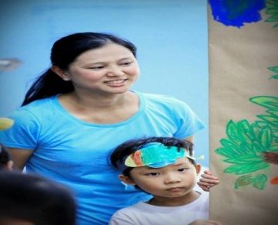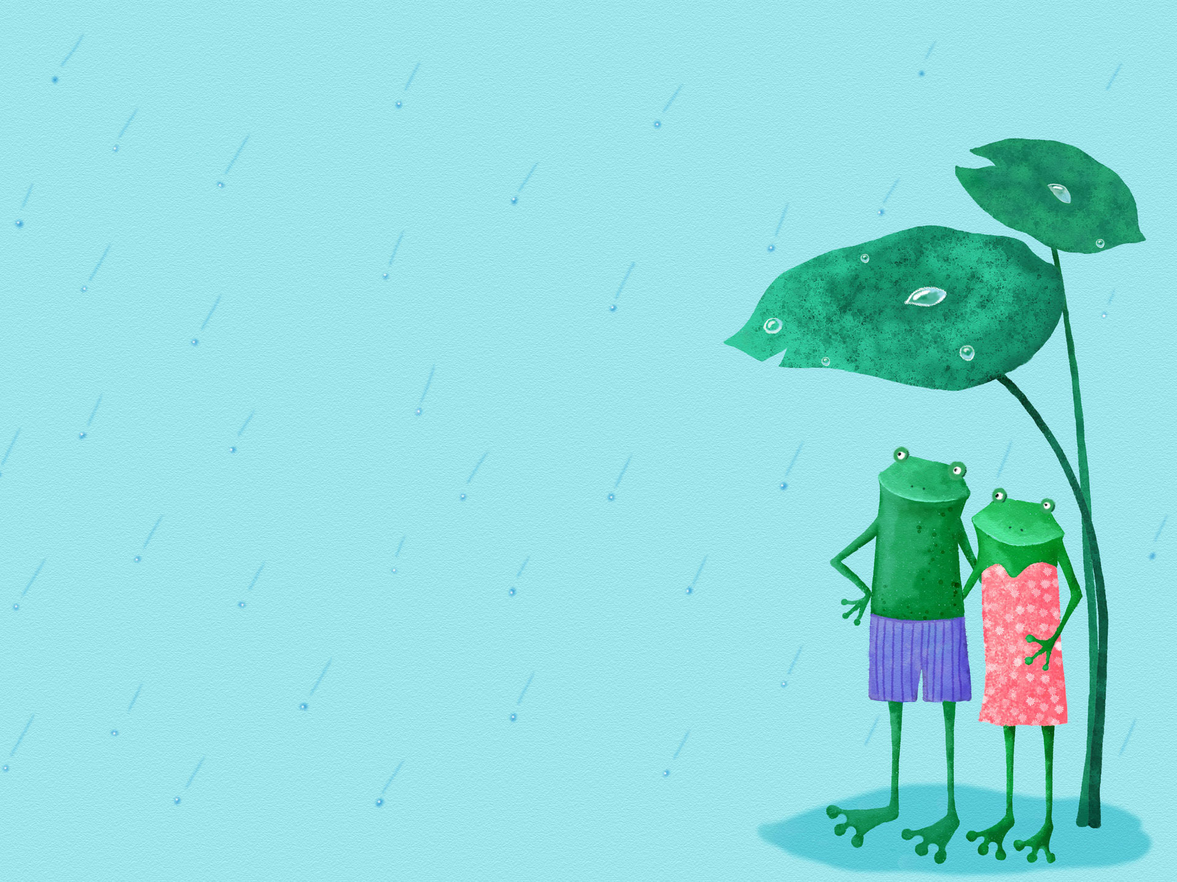

**KM ภาควิมังสา**

**ครูประภาวัลย์ ชีพทรงสุข ประจำชั้น ๑/๑ ( ครูโอ๋ )**

บ่อยครั้งที่ฉันได้ยินเสียงนิฌาบ่นว่าหนูเขียนไม่ได้ เสียงนี้มากับหน้าตาที่ดูท้อแท้และหมดกำลังใจ บางครั้งก็นอนฟุบบนโต๊ะบอกว่าไม่อยากเขียนต่อไป และดูไม่มั่นใจที่จะตอบคำถาม ไม่กล้าอ่าน ไม่กล้าเขียนงาน บางวันก็หยิบของใต้โต๊ะมาเล่น

สิ่งที่ฉันทำอันดับแรกคือ การให้กำลังใจและชื่นชมในสิ่งที่นิฌาทำได้ดี และมาใคร่ครวญว่าเราจะช่วยนิฌาได้อย่างไร วิธีการใดที่จะช่วยนิฌามีความสุขในการเรียนรู้ ฉันจึงเริ่มจาการนำ **งานบันทึกสนุกกับการอ่าน** มาเป็นเครื่องมือและเป็นแรงจูงใจในการพัฒนาการอ่านการเขียนของนิฌา ฉันสังเกตว่านิฌาอ่านอย่างสนุกและเขียนสรุปการเรียนรู้ได้มากขึ้นทีละน้อย จากที่ส่งงานบ้างไม่ส่งบ้าง ก็เปลี่ยนมาเป็นส่งมากขึ้น ทุกครั้งที่นิฌาส่งงานนิฌาจะได้รับสติ๊กเกอร์พร้อมกับคำชื่นชมในความพยายามของนิฌาอย่างจริงใจ ทำให้นิฌารับรู้ได้ว่า ครูชื่นชมเขาจากใจจริงๆ

ฉันสะท้อนเรื่องที่เกิดขึ้นให้คุณแม่ฟังและขอความร่วมมือกับคุณแม่ให้ฝึกฝนการอ่านหนังสืออย่างสม่ำเสมอ และชื่นชมนิฌาเมื่อทำได้ดี เพื่อสร้างกำลังใจ และความมั่นใจในการอ่านการเขียนให้เพิ่มมากขึ้น เมื่อนิฌาต้องทำงานเขียน เช่น การเขียนคลังคำ เขียนบอกความรู้สึกของตนเอง และการประมวลงานการบ้านโครงงาน หรือ หากนิฌาต้องทำงานยาก ถ้าอยู่โรงเรียนก็จะมีฉัน หรือ หากอยู่ที่บ้านก็จะมีคุณแม่อยู่ข้าง ๆ ช่วยสะกดคำให้ บางครั้งก็แค่เดินไปดูงานเป็นระยะ เพื่อช่วยเหลือให้คำแนะนำ และสร้างกำลังใจกับนิฌา เพราะฉันเชื่อว่ากำลังใจ และความเข้าใจที่มีต่อเขา จะช่วยให้นิฌารู้สึกดีและสู้ต่อไปได้

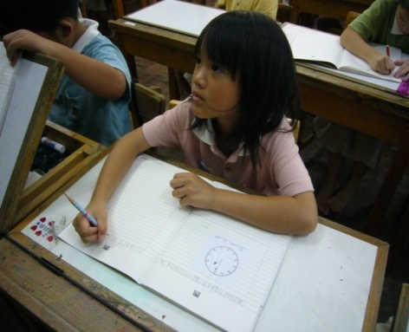

จากสามภาคเรียนที่ผ่านมา สิ่งที่เห็นได้ว่า นิฌามีการพัฒนาการและมีการเปลี่ยนแปลงอย่างเห็นได้ชัดเจนคือ ดูนิฌามีความสุขในการเรียนรู้ การทำงานมากขึ้น ไม่ได้ยินเสียงบ่นว่า เขียนไม่ได้ และไม่เห็นอาการท้อแท้ และจากการตรวจงานบันทึกสนุกกับอ่านของนิฌา เห็นได้ชัดเจนว่า มีพัฒนาการด้านการอ่าน และการเขียนที่ดีขึ้น สามารถอ่านและจับประเด็นได้ดี และมีรายละเอียดมากขึ้น ลายเส้นดูมั่นคงและมีความมั่นใจมากขึ้น

**ปัจจัยที่ทำให้ความสำเร็จเกิดขึ้นคือ** การที่ฉันได้มองเห็นปัญหาเล็ก ๆ ของเด็กผู้หญิงคนหนึ่ง แม้จะไม่ได้เป็นปัญหาที่ดูหนักหนาสักเท่าไหร่ แต่สำหรับเด็กน้อยคนหนึ่งที่ก้าวมาในโลกใบใหม่ ที่ซึ่งเขาต้องเผชิญกับสิ่งแปลกใหม่ ต้องอ่าน ต้องเขียนมากขึ้น หากเขาขาดกำลังใจ และรู้สึกท้อแท้ คงจะทำให้เขาจมอยู่กับความทุกข์ อีกสิ่งหนึ่งที่เป็นแรงขับให้ความสำเร็จนี้เกิดขึ้นได้คือ ตัวของคุณแม่ที่ให้ความร่วมมืออย่างดีและตัวนิฌาเอง ที่มีความมุ่งมั่นที่จะพัฒนาตนเอง และความต้องการที่อยากอ่านออก เขียนได้นี้หล่ะ ที่ทำให้ความสำเร็จนี้เกิดขึ้นมาอย่างช้า ๆ และมั่นคง

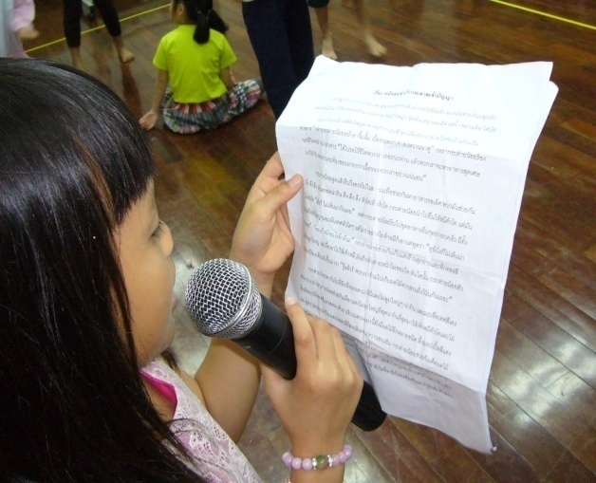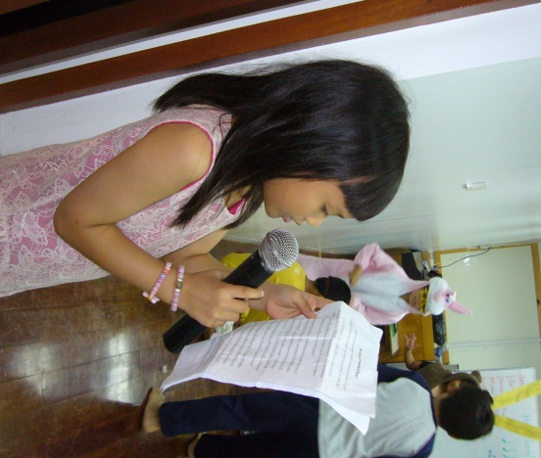

รูปของนิฌาในภาคเรียนวิมังสา สามารถอ่านนิทานของกลุ่มได้อย่างคล่องแคล่ว และมีความมั่นใจมากขึ้น